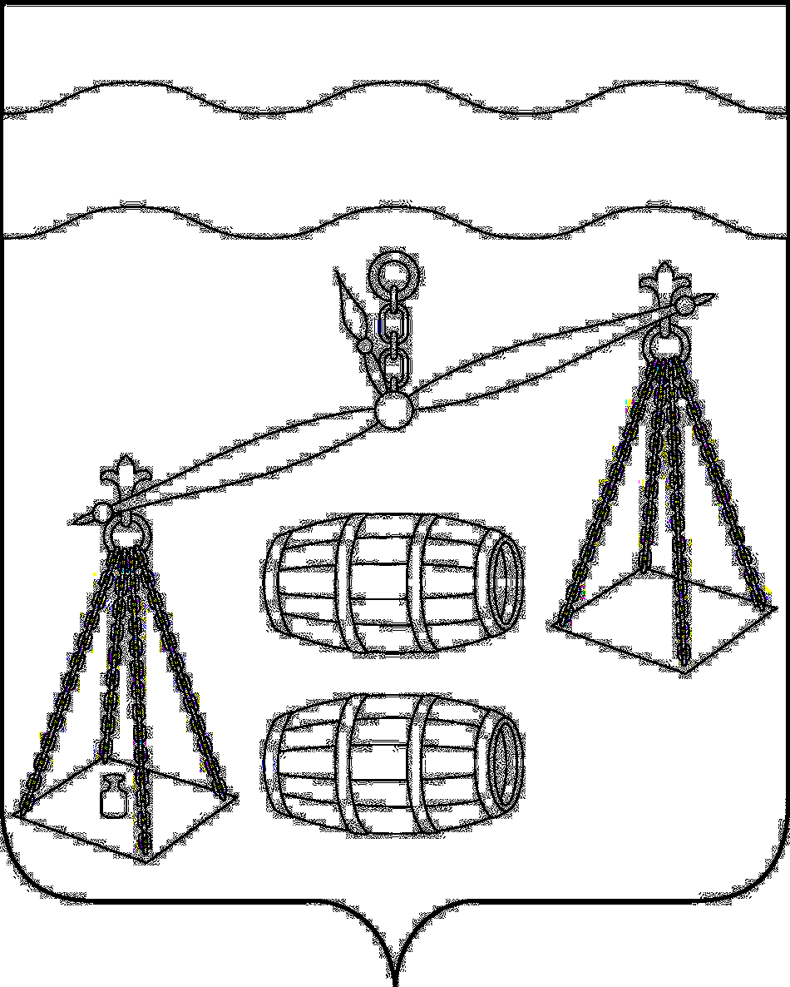

Администрация сельского поселения

«Деревня Бордуково»

**Калужская область**

ПОСТАНОВЛЕНИЕ

от 04.09.2024г. № 26

|  |
| --- |
| **О признании утратившим силу**  **постановления администрации**  **сельского поселения «Деревня Бордуково»** |

Руководствуясь Федеральным [законом](consultantplus://offline/ref=C36D596E1AE7464CF496A8E62E69578FE51C64B7494E44268A99969A2E9C9E95030588A5DE694957hFeFJ) от 06.10.2003 № 131-ФЗ "Об общих принципах организации местного самоуправления в Российской Федерации", руководствуясь Уставом сельского поселения «Деревня Бордуково», администрация сельского поселения «Деревня Бордуково» **ПОСТАНОВЛЯЕТ:**

1. Признать утратившим силу постановление администрации сельского поселения «Деревня Бордуково» от 07.02.2024 № 4 «О схеме и порядке размещения нестационарных торговых объектов на территории сельского поселения «Деревня Бордуково».

2. Настоящее постановление вступает в силу после его обнародования.

3. Контроль за исполнением настоящего постановления оставляю за собой.

**Глава администрации**

**сельского поселения**

**«Деревня Бордуково» Л.М.Алексеева**